Информационная газета 28 Отдела Надзорной Деятельности и профилактической работы
Пермского муниципального района

№ 28 от 21 июля 2016 г.

По оперативным данным по состоянию на 10 июля 2016 года на территории Пермского муниципального района произошло 48 пожаров (в 2015 – 77) снижение на 37,66%, на которых погибло 9 человек (в 2015 – 14) снижение 35,71 %, в 2016 году получены травмы различной степени тяжести 3 (в 2015 – 6) снижение в 2 раза.

В рамках проекта ООО "ЛУКОЙЛ-ПЕРМЬ" приобретены 172 датчика звукового оповещения о первых признаках пожара и 19 июля в торжественной обстановке переданы Главе администрации Пермского района Владимиру Цветову. Датчики будут установлены представителями Пермского местного отделения Пермского краевого отделения Общероссийской общественной организации «Всероссийское добровольное пожарное общество», в домах ветеранов Великой Отечественной войны, одиноких престарелых граждан, инвалидов и многодетных семей.

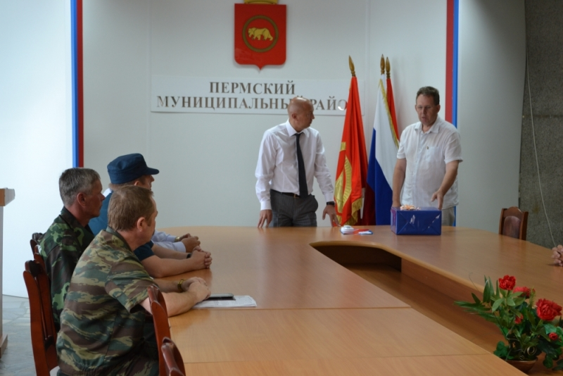

ОПАСНЫЕ ЗАБАВЫ
Малышу говоришь: - Убери ручки. Это - огонь!
Но он улучит минутку, когда ты не смотришь, и обязательно потянется к огненному цветку, замирая от любопытства. А потом долго плачет и с обидой дует на обожженный пальчик.
Вот так он и входит в жизнь, маленький исследователь, полный неукротимой энергии. Он растет, беспрестанно утоляя свою любознательность.
Что может быть интереснее огня? Ребенок встречается с ним на каждом шагу. Мама чиркнула спичкой - огонь; горят дрова в печке - огонь; зажегся свет в комнате - огонь.
Постепенно приходит умение пользоваться различными предметами. И мы видим, как начинает развиваться самостоятельность в его действиях. Не случайно в этом возрасте маленький человек так часто говорит: «Я сам». Особенно тянет «поэкспериментировать» в одиночестве, без взрослых.
Нельзя быть уверенным в том, что ребенок, оставшись один, не захочет поиграть с коробком спичек или поджечь бумагу, не попытается по примеру родителей включить в электросеть плитку, чайник, утюг, телевизор, приемник, не устроит посреди комнаты костер, который когда-то видел в лесу или в поле.
Это случилось в Харькове. На балконе четвертого этажа в доме № 60 по улице Героев труда играли малыши. Они зажигали спички и наблюдали, как ветер задувает пламя.
Несколько зажженных спичек упало вниз, где на балконе были сложены какие-то доски, ящики, бумага... Через минуту там вспыхнул огонь.
В это время мимо дома проходили двое мужчин. Увидев пламя, они бросились в подъезд. В квартире на третьем этаже никого не было дома. Они поднялись выше. Им открыли испуганные дети.
Спустившись на балкон третьего этажа, мужчины быстро погасили пожар.
Это были рабочие треста «Харьковспецстрой» бульдозерист А. Г. Кирнов и экскаваторщик Е. Ф. Федько.
инспектор 28 ОНПР по ПМР Казаринов П.В.

НАШ ДРУГ ЭЛЕКТРИЧЕСТВО...
В квартирах вспыхивают лампочки, включаются телевизоры, радиоприемники, утюги, электрочайники, рефлекторы, камины...
Электричество!.. На каждом шагу встречает нас это открытие человеческого гения.
Однако при неумелом пользовании оно может стать причиной большого горя.
Хозяйка, поставив на электрическую плитку кастрюлю с водой, вышла в магазин за покупками. От короткого замыкания на ветхом шнуре воспламенилась изоляция. Огонь перебросился на висевшие рядом с плиткой полотенца, на хлопчатобумажную шторку деревянного шкафчика. Прошло три-четыре минуты, и огонь стал хозяином положения.
Обычная история. Включат электроплитку и займутся какими-нибудь делами. Вспомнят о ней, когда в кухне уже полно дыма от «сбежавшего» молока или обугленной картошки.
- Гладила ленты. Побежала к подружке. Заболталась. Вспомнила об утюге тогда, когда дымом запахло,- объясняет еще одна потерпевшая.
- Гладил. Забыл, что на столе лежит плексиглас. Спохватился поздно. Стол сгорел...
Подобная забывчивость приводит к беде.
Казалось бы, электрочайники со шнуром питания, подключенном непосредственно к чайнику, не могут стать причиной пожара. Ведь в них есть вода. Но если вы, наполнив его водой на одну треть, включите и поставите на стол или буфет, а сами забудете о нем, то через 20-25 минут вода выкипит, дно нагреется до температуры 250-300°С, а этого вполне достаточно, чтобы стол или буфет загорелся. Поэтому электрические чайники, так же как утюги и плитки, обязательно следует ставить на несгораемые подставки.
старший инспектор 28 ОНПР по ПМР Казеев Д.А.

ХИМИЯ И СОВРЕМЕННАЯ КВАРТИРА. СОБЛЮДЕНИЕ ПРОТИВОПОЖАРНЫХ ПРАВИЛ
В современной квартире всегда есть множество различных огнеопасных веществ и материалов. Это и предметы бытовой химии: всевозможные растворители, нитролаки, краски, мастики, удобрения, различные средства борьбы с вредителями садов и насекомыми-паразитами. Это и косметические средства, из которых весьма опасными в пожарном отношении являются всяческие лаки (для волос, ногтей). Аэрозольная упаковка значительно повышает пожароопасность этих веществ. Они легко воспламеняются от открытого огня и даже от искр.
Часто пожары возникают в результате подогревания мастики на газовых или других приборах.
При использовании в квартирах нитрокрасок, лаков, эмалей, различных химических веществ, способных создавать взрывоопасные концентрации, необходимо тщательно проветривать помещения и до проветривания ни в коем случае не зажигать огня, не курить, не пользоваться выключателями, розетками.
Опасно хранить вместе и смешивать такие удобрения, как аммиачная селитра, органические вещества и суперфосфат - эти смеси способны самовозгораться.
Соблюдение противопожарных правил позволит избежать беды.
Старший инспектор 28 ОНПР по ПМР Федотовских Е.С.

28 Отдел надзорной деятельности и профилактической работы по Пермскому муниципальному району
телефон: 294-67-61; e-mail: ond.28@yandex.ru.
тираж: 300 экз.

